Министерство цифрового развития, связи и массовых коммуникаций Российской Федерации

Федеральное государственное бюджетное образовательное учреждение высшего образования

«Сибирский государственный университет телекоммуникаций и информатики»

(СибГУТИ)

Кафедра прикладной математики и кибернетики

Расчетно-графическая работа  
по дисциплине «Базы данных»

Вариант №14

Выполнил:

студент группы ИП-811

Мироненко К.А.

Работу проверил:

Старший преподаватель кафедры ПМиК

Дьячкова И.С.

Оглавление

Задание 3

Процесс выполнения работы 6

Результаты 7

Листинг 13

# Задание

1 часть

Написать три сценария (SQL-запросы):

1) создания таблицы,

2) начального заполнения таблицы данными,

3) выборки из нее итоговой информации и информации по заданным запросам.

Таблица должна содержать данные согласно вашему варианту задания, номер варианта соответствует номеру в журнале группы. Имя таблицы должно быть в точности таким, как написано в задании. Изменять данные в приведенных таблицах НЕ РАЗРЕШАЕТСЯ!

Структура таблицы должна включать ключевое поле. Это требование должно быть учтено в сценарии создания таблицы. Сценарий начального заполнения должен включать команды вставки строк в таблицу. При этом должна соблюдаться уникальность значений ключевого поля.

2 часть

Написать три РНР-скрипта:

1) создания таблицы в СУБД MySQL и начального заполнения таблицы данными,

2) создания HTML-формы (указанного вида) для выбора имени столбца таблицы,

3) вывод в браузере содержимого выбранного столбца. Имя таблицы должно быть в точности таким, как написано в задании.

Вариант 14

1 часть: Таблица Т1

Задания для запросов:

1. Вывести список ОС, начинающихся с буквы, задаваемой в запросе.
2. Вывести список таких фирм, которые разрабатывают OC первого по алфавиту типа.
3. Вывести типы ОС, разрабатываемых теми же фирмами, которые разрабатывают ОС, не содержащие в названии букву, указанную в запросе.

2 часть: Таблица Т4, HTML-форма: радиокнопки.

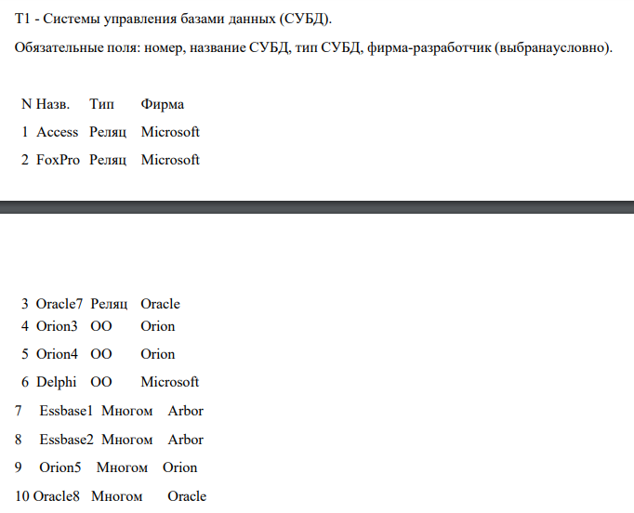

Таблица Т1

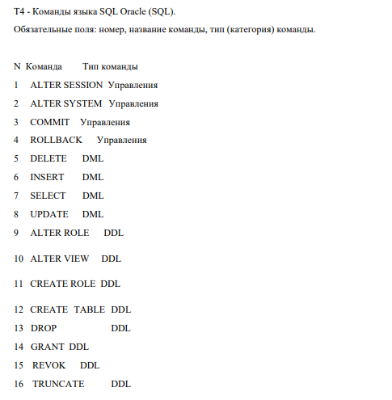

Таблица Т4

# Процесс выполнения работы

1. Создание запросов на создание таблицы и заполнение начальными значениями
2. Создание запросов в соответствии с вариантом
3. Написание php-скрипта для подключения к базе данных, и создания в ней новой таблицы с данными
4. Html страница с выбором колонки для вывода на экран (радиокнопки)
5. Php-скрипт для подключения и запроса к базе данных для вывода на экран

# Результаты работы

Первая часть:

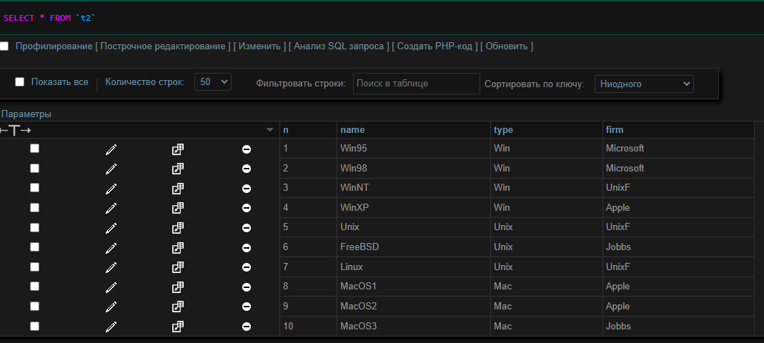

1.1. Созданная таблица

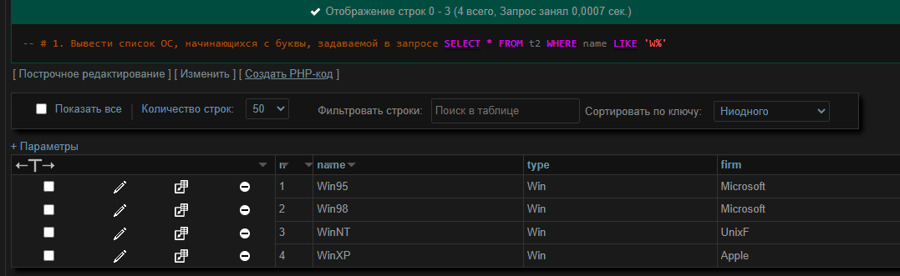

1.2.1. Первый запрос

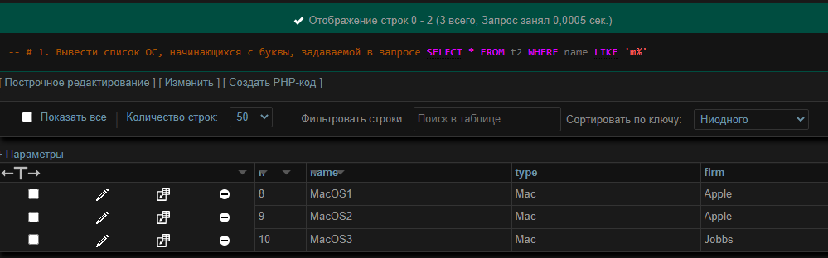

1.2.2. Первый запрос

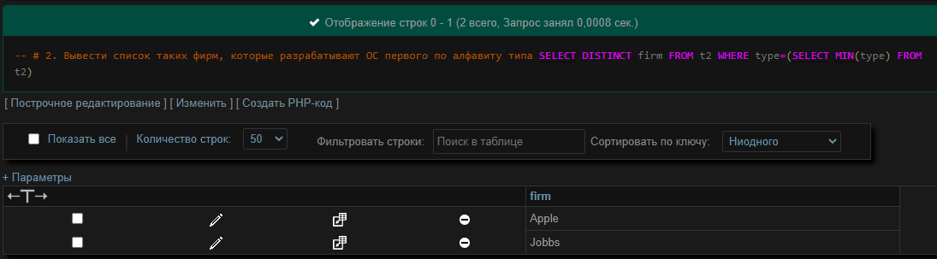

1.3. Второй запрос

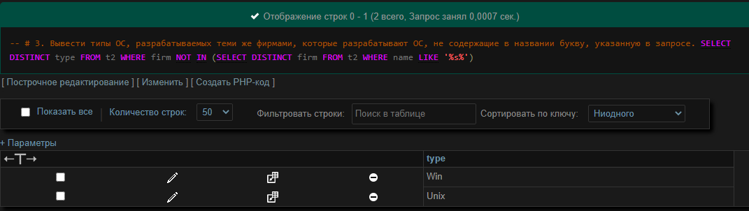

1.4.1. Третий запрос

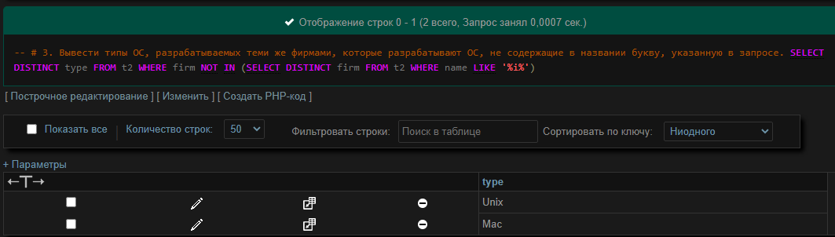

1.4.2. Третий запрос

Вторая часть:

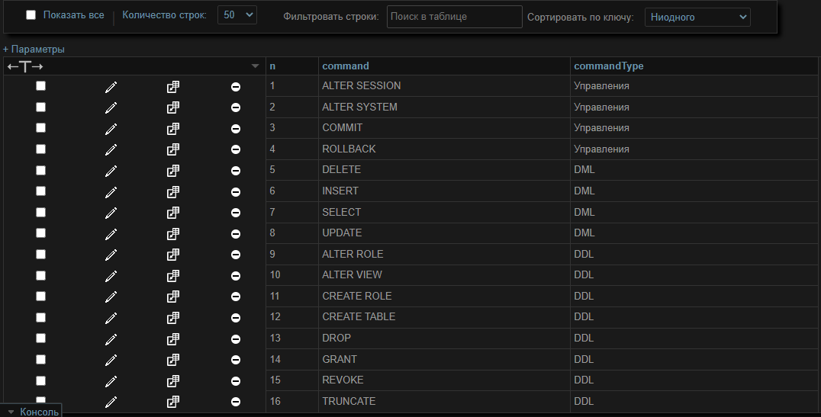

2.1. Созданная таблица

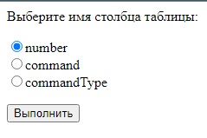

2.2. Радиокнопки выбора

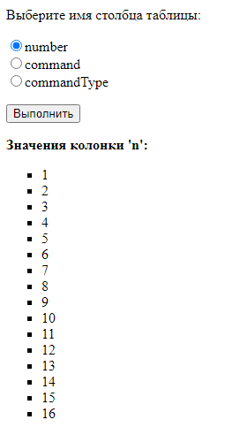

2.3.1. Вывод столбца

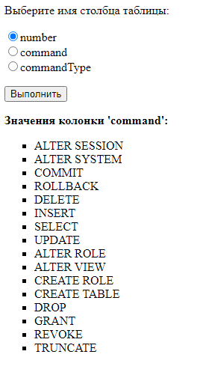

2.3.2. Вывод столбца

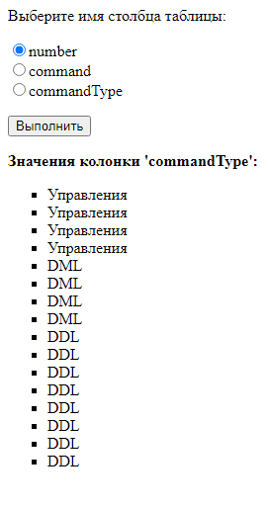

2.3.3. Вывод столбца

# Листинг

**Часть 1.**

drop database if exists rgr;

create database rgr;

use rgr;

create table T2(

n INT AUTO_INCREMENT NOT NULL,

name VARCHAR(20) NOT NULL,

type VARCHAR(20) NOT NULL,

firm VARCHAR(20) NOT NULL,

PRIMARY KEY(n)

);

INSERT INTO T2(name, type, firm) VALUES ('Win95', 'Win', 'Microsoft');

INSERT INTO T2(name, type, firm) VALUES ('Win98', 'Win', 'Microsoft');

INSERT INTO T2(name, type, firm) VALUES ('WinNT', 'Win', 'UnixF');

INSERT INTO T2(name, type, firm) VALUES ('WinXP', 'Win', 'Apple');

INSERT INTO T2(name, type, firm) VALUES ('Unix', 'Unix', 'UnixF');

INSERT INTO T2(name, type, firm) VALUES ('FreeBSD', 'Unix', 'Jobbs');

INSERT INTO T2(name, type, firm) VALUES ('Linux', 'Unix', 'UnixF');

INSERT INTO T2(name, type, firm) VALUES ('MacOS1', 'Mac', 'Apple');

INSERT INTO T2(name, type, firm) VALUES ('MacOS2', 'Mac', 'Apple');

INSERT INTO T2(name, type, firm) VALUES ('MacOS3', 'Mac', 'Jobbs');

-- -- -- -- -- -- -- -- -- -- -- -- -- -- -- -- -- -- -- -- -- -- -- --

-- # 1. Вывести список ОС, начинающихся с буквы, задаваемой в запросе

SELECT * FROM t2 WHERE name LIKE 'W%';

-- # 1. Вывести список ОС, начинающихся с буквы, задаваемой в запросе

SELECT * FROM t2 WHERE name LIKE 'm%';

-- -- -- -- -- -- -- -- -- -- -- -- -- -- -- -- -- -- -- -- -- -- -- --

-- # 2. Вывести список таких фирм, которые разрабатывают OC первого по алфавиту типа

SELECT DISTINCT firm FROM t2 WHERE type=(SELECT MIN(type) FROM t2);

-- -- -- -- -- -- -- -- -- -- -- -- -- -- -- -- -- -- -- -- -- -- -- --

-- # 3. Вывести типы ОС, разрабатываемых теми же фирмами, которые разрабатывают ОС,

-- не содержащие в названии букву, указанную в запросе.

SELECT DISTINCT type FROM t2 WHERE firm NOT IN (SELECT DISTINCT firm FROM t2 WHERE name LIKE '%s%');

SELECT DISTINCT type FROM t2 WHERE firm NOT IN (SELECT DISTINCT firm FROM t2 WHERE name LIKE '%i%');

**Часть 2.**

<html>

<head>

<title>

Расчетно-графическое задание

</title>

<?php

$HOST = "localhost";

$USER = "root";

$PASS = "";

$DB = "rgr";

$conn = mysqli_connect($HOST, $USER, $PASS);

if(!$conn)

die("<p>Нет соединения с MySQL</p>");

// if(!mysqli_query($conn, "DROP DATABASE IF EXISTS $DB"))

// die("<p>Не удалось удалить базу данных $DB</p>" . mysqli_error($conn));

// if(!mysqli_query($conn, "CREATE DATABASE $DB"))

// die("<p>Не удалось создать базу данных $DB</p>" . mysqli_error($conn));

if(!mysqli_select_db($conn, "$DB"))

die("<p>Не удалось выбрать базу данных</p>" . mysqli_error($conn));

$TABLE = "T4";

if(!mysqli_query($conn, "DROP TABLE IF EXISTS $TABLE"))

die("<p>Не удалось удалить таблицу $TABLE</p>" . mysqli_error($conn));

$sql = "CREATE TABLE $TABLE(

n INT AUTO_INCREMENT NOT NULL,

command VARCHAR(20) NOT NULL,

commandType VARCHAR(20) NOT NULL,

PRIMARY KEY(n)

);";

if(!mysqli_query($conn, $sql))

die("<p>Не удалось создать таблицу $TABLE</p>" . mysqli_error($conn));

$sql = "

INSERT INTO $TABLE(command, commandType) VALUES

('ALTER SESSION', 'Управления'),

('ALTER SYSTEM', 'Управления'),

('COMMIT', 'Управления'),

('ROLLBACK', 'Управления'),

('DELETE', 'DML'),

('INSERT', 'DML'),

('SELECT', 'DML'),

('UPDATE', 'DML'),

('ALTER ROLE', 'DDL'),

('ALTER VIEW', 'DDL'),

('CREATE ROLE', 'DDL'),

('CREATE TABLE', 'DDL'),

('DROP', 'DDL'),

('GRANT', 'DDL'),

('REVOKE', 'DDL'),

('TRUNCATE', 'DDL');

";

if(!mysqli_query($conn, $sql))

die("<p>Не удалось заполнить таблицу $TABLE</p>" . mysqli_error($conn));

?>

</head>

<body>

<form action="<?=$_SERVER['PHP_SELF']?>" method="post">

<p>Выберите имя столбца таблицы:</p>

<p><input type="radio" name="column" value="n" checked>number<br>

<input type="radio" name="column" value="command">command<br>

<input type="radio" name="column" value="commandType">commandType</p>

<p><input type="submit" value="Выполнить"></p>

</form>

<?php

$column = $_POST["column"];

if($column)

{

print "<p style='font-weight:bold'>Значения колонки '$column':</p>";

$sql = "SELECT $column FROM $TABLE";

$result = mysqli_query($conn, $sql);

if(!$result)

die("<p>Не удалось выбрать записи из таблицы $table</p>" . mysqli_error($conn));

print "<ul type='square'>";

while($row = mysqli_fetch_array($result)) {

print "<li>" . $row[0] . "</li>";

}

print "</ul>";

}

?>

</body>

</html>